新 书 推 荐

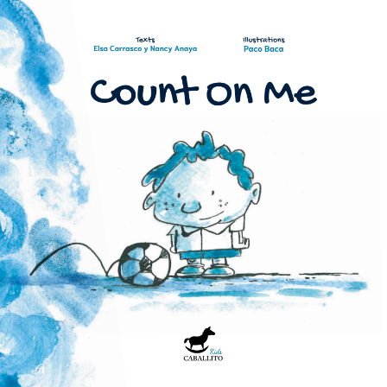
中文书名：《相信我》
英文书名：Count on me
作 者：Elsa Carrosco, Nancy Anaya and Paco Baca
出 版 社：CaballitoEditor
代理公司：The Black Cat Agency/ ANA
页 数：44页
出版时间：2023年9月
代理地区：中国大陆、台湾
审读资料：电子稿
类 型：儿童绘本

内容简介：

你的与众不同就是你最大的力量!

这本书讲述的是有关于阿图罗的故事。他是一个自闭症男孩，喜欢足球，喜欢穿着蓝色的衣服，喜欢仔细地观察周围的一切。但从小，他就是如此地与众不同，喜欢一个人呆着。大家也早已习惯了他的特立独行，所以总是习惯性地孤立他！直到有一次全班出行，只有他一个人发现有一名同学走丢了。他焦急地告诉老师，这才及时找到并救出了掉到沟里的同学。他始终以善意面对着这个世界，面对每个人，才通过这次事件让大家注意到了他。从那天起，大家开始接纳他，尝试和他一起踢足球、玩游戏等等。渐渐地，大家发现原来他并没有什么不一样，而他的与众不同正是他最宝贵的地方！

如果你有机会遇到他，请不要有任何偏见，也不要鼓励他，因为和他在一起，你会得到一个可靠的朋友，并且能够学着通过他的眼睛看这个世界。

作者简介：

南希·安娜亚·巴尔西亚（Nancy Anaya García），记者，艾尔莎和自闭症患者阿图罗的母亲。她从事行动主义和文化管理工作，致力于尊重和包容自闭症患者，并创造内容，对这方面知识进行传播和宣传。2019年，她与一群家庭和专业人士一起，成立了民间协会OTEA，致力于让自闭症患者得到关注。他们的工作内容包括：创造包容的空间、调整和适应服务及公共空间，从而让自闭症患者能得到更好的服务和包容。

艾尔莎·卡拉斯科·安纳亚（Elsa Carrasco Anaya），是一个15岁的女孩，有一个患有自闭症的哥哥。多年来，她陪哥哥参加了无数次的心理治疗，在那里她遇到了其他像哥哥一样的孩子，并和他们一起长大。从很小的时候起，她就意识到要为这种生活状况发声。九岁的时候，她的老师给她布置了一个作业，让她写一个关于数字重要性的故事。受到哥哥一些特点和怪癖的启发，她和母亲南希·安娜亚(Nancy Anaya)一起写了一个短篇故事，用和哥哥有着相同遭遇及名字的男孩作为主角讲述，以便让人们能够更好地了解这个世界。

帕科·巴卡（Paco Bacca），阿图罗的朋友，阿纳瓦克大学传播学学士学位毕业。他是一位独立电视制作人、纪录片制作人、公关人员、原创动画片制作人、编剧，以及平面设计。他在墨西哥、美国和阿根廷的出版物和报纸上以插画家和漫画家的身份进行创作，还在一些杂志上发表过文章，介绍他对超自然现象的研究。2023年，他获得了墨西哥漫画类国家新闻奖。

内页插图：

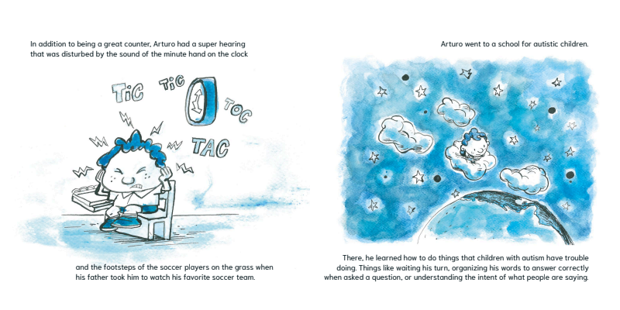
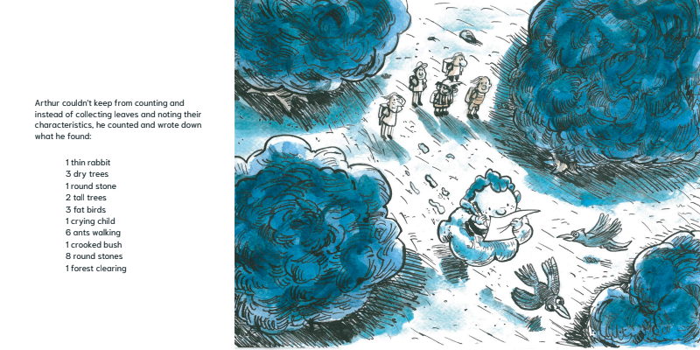
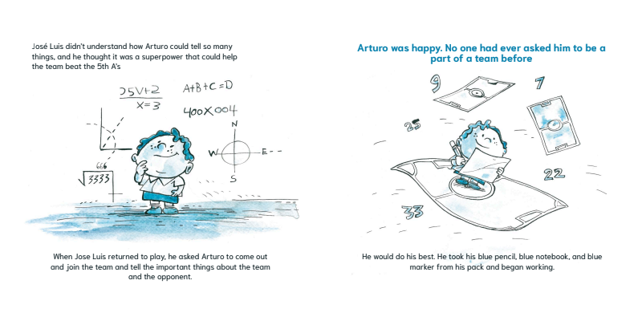

感谢您的阅读！
请将反馈信息发至：版权负责人
Email：Rights@nurnberg.com.cn
安德鲁·纳伯格联合国际有限公司北京代表处
北京市海淀区中关村大街在地图中查看甲59号中国人民大学文化大厦1705室, 邮编：100872
电话：010-82504106, 传真：010-82504200
公司网址：http://www.nurnberg.com.cn
书目下载：http://www.nurnberg.com.cn/booklist_zh/list.aspx
书讯浏览：http://www.nurnberg.com.cn/book/book.aspx
视频推荐：http://www.nurnberg.com.cn/video/video.aspx
豆瓣小站：http://site.douban.com/110577/
新浪微博：安德鲁纳伯格公司的微博_微博 (weibo.com)
微信订阅号：ANABJ2002

